САНКТ-ПЕТЕРБУРГСКИЙ ПОЛИТЕХНИЧЕСКИЙ УНИВЕРСИТЕТ
ПЕТРА ВЕЛИКОГО
_______________________________________________________________
Институт компьютерных наук и технологий
Кафедра компьютерных систем и программных технологий

Отчет
Лабораторная 2
Исследование нейронных сетей прямого распространения
Дисциплина
«Нейроинформатика»

выполнил:
Косенков М.А.
группа: 33531/2
преподаватель:
Никитин К.В.

Санкт-Петербург
2018

Оглавление
Изучение вспомогательных функций 3
1.1. Изучение фукций инициализации 3
1.2. Изучение функций предобработки входов/выходов 6
1.3. Изучение функции расчета производительности (усреднения ошибки) 7
1.4. Изучение функции деления выборки 9
2. Линейные нейронные сети 11
2.1. Аппроксимация нелинейной зависимости 11
2.2. Выбор скорости обучения 13
2.3 Многослойная линейная НС 17
3. Аппроксимация статических зависимостей 19
3.1 Инициализация 20
3.2 Зависимость ошибки от числа нейронов в скрытом слое 22
4. Классификация с помощью НСПР 25
4.1 Модель с logsig-выходным слоем 27
4.2 Модель с softmax-выходным слоем 29
4.3 Каскадная НСПР 31
4.4 НСПР с 2 и 3 слоями 33
4.5 Сравнение результатов 35
5. Классификация для случая нескольких классов 36
5.1 Модель с logsig-выходным слоем 38
5.2 Модель с softmax-выходным слоем 40
5.3 Каскадная НСПР 41
5.4 НСПР с 2 и 3 слоями 43
5.5 Сравнение результатов 45

Изучение вспомогательных функций

Изучение фукций инициализации

Задание
1. С помощью команды network создайте НС с n входами, 1 выходным слоем с m нейронами.
Задайте функцию инициализации НС initlay.
2. Задайте функцию инициализации слоев initnw. Произведите инициализацию НС с помощью функции init. Проанализируйте матрицы смещений и весов нейронной сети.
3. Задайте функцию инициализации слоев initwb.
Задавайте для весов и смещений различные функции инициализации (initzero, rands, randsmall – и для весов, и для смещений, midpoint, randnc, randnr, initlvq, initsompc – только для весов, initcon – только для смещений). Произведите инициализацию НС с помощью функции init. Проанализируйте матрицы смещений и весов нейронной сети.

Напишем функцию task1_1 для создания НС, которая принимает параметры, позволяющие устанавливать количество входов, нейронов в слое и функции инициализации. Напишем еще функцию print, которая будет печатать веса и смещения.

Программа task1_1
function task1_1(n, m, layer_fun, weight_fun, bias_fun)
rng('default');
lfuns = {'initnw', 'initwb'};
ifuns = {'initzero', 'rands', 'randsmall', ... % 1-3
'midpoint', 'randnc', 'randnr', 'initlvq', 'initsompc', ... % 4-8 'initcon' % 9 };
net = network(n, 1, 1, ones(1, n), 0, 1);
net.layers{1}.size = m;
net.layers{1}.initFcn = lfuns{layer_fun};
net.biases{1}.initFcn = ifuns{bias_fun};
for i = 1 : n
net.inputs{i}.size = 1;
net.inputWeights{i}.initFcn = ifuns{weight_fun};
end
net = init(net);
print(net, n);
end

Программа print
function print(net, n)
disp('Biases for neyrons');
disp(net.b{1});
for i = 1 : n
disp(['Weights for the ', num2str(i), ' input ']);
disp(net.IW{1,i});
end
end

Выберем количество входов , и количество нейронов .
Будем вызывать функцию task1_1 через терминал Matlab, задавая различные функции инициализации.

Функция initlay используется по умолчанию, поэтому нет необходимости задавать ее вручную.

Зададим функцию инициализации слоев initnw, а остальные функции можно задавать любыми, так как они будут проигнорированы. Результат показан в Таблице 1.1.1.

Таблица 1.1.1. Функция initnw.
Для какого нейрона | Веса |  |  | Смещения
Для какого нейрона | 1-го входа | 2-го входа | 3-го входа | Смещения
1-го | 0.6294 | 0.2647 | 0.9150 | 0.3110
2-го | 0.8116 | -0.8049 | 0.9298 | -0.6576
3-го | -0.7460 | -0.4430 | -0.6848 | 0.4121
4-го | 0.8268 | 0.0938 | 0.9412 | -0.9363

Зададим теперь функцию инициализации весов initwb. Теперь нам нужно задавать функции инициализации весов и смещений. Начнем с функций, которые применимы и к весам, и к смещениям: initzero, rands, randsmall. Результаты представлены в Табл. 1.1.2, 1.1.3 и 1.1.4.

Таблица 1.1.2. Функция initzero.
Для какого нейрона | Веса |  |  | Смещения
Для какого нейрона | 1-го входа | 2-го входа | 3-го входа | Смещения
1-го | 0 | 0 | 0 | 0
2-го | 0 | 0 | 0 | 0
3-го | 0 | 0 | 0 | 0
4-го | 0 | 0 | 0 | 0

Таблица 1.1.3. Функция rands.
Для какого нейрона | Веса |  |  | Смещения
Для какого нейрона | 1-го входа | 2-го входа | 3-го входа | Смещения
1-го | 0.2647 | 0.9150 | 0.9143 | 0.6294
2-го | -0.8049 | 0.9298 | -0.0292 | 0.8116
3-го | -0.4430 | -0.6848 | 0.6006 | -0.7460
4-го | 0.0938 | 0.9412 | -0.7162 | 0.8268

Таблица 1.1.3. Функция randsmall.
Для какого нейрона | Веса |  |  | Смещения
Для какого нейрона | 1-го входа | 2-го входа | 3-го входа | Смещения
1-го | 0.0026 | 0.0092 | 0.0091 | 0.0063
2-го | -0.0080 | 0.0093 | -0.0003 | 0.0081
3-го | -0.0044 | -0.0068 | 0.0060 | -0.0075
4-го | 0.0009 | 0.0094 | -0.0072 | 0.0083

Функция initzero дает нам нули, rands – генерирует случайные значения в диапазоне от -1 до 1, а randsmall – генерирует такие же случайные значения, какие и rands только меньше на 2 порядка.

Теперь посмотрим на функции для инициализации весов: midpoint, randnc, randnr, initlvq, initsompc. Для смещений зададим initzero, однако они в таблицах представлены не будут.

Начнем с функции midpoint. Она устанавливает веса как средние значения диапазона возможных значений. Необходимо установить net.inputs{i}.range. Напишем файл task1_1_1 и укажем диапазоны допустимых на входе значений. Результаты представлены в Табл. 1.1.4.

Программа task1_1_1
rng('default');
n = 3;
m = 4;
net = network(n, 1, 1, ones(1, n), 0, 1);
net.layers{1}.size = m;
net.layers{1}.initFcn = 'initwb';
for i = 1 : n
net.inputs{i}.size = 1;
net.inputWeights{i}.initFcn = 'midpoint';
end
net.inputs{1}.range = [2 8];
net.inputs{2}.range = [-10 27];
net.inputs{3}.range = [0.4 1];
net = init(net);
print(net, n);

Таблица 1.1.4. Функция midpoint.
Для какого нейрона | Веса
Для какого нейрона | 1-го входа | 1-го входа | 1-го входа
1-го | 5 | 8.5000 | 0.7000
2-го | 5 | 8.5000 | 0.7000
3-го | 5 | 8.5000 | 0.7000
4-го | 5 | 8.5000 | 0.7000

Теперь посмотрим функции randnc и randnr, которые формируют нормализованные значения по столбцам или строкам, снова запустив функцию task1_1. Результаты представлены в Табл. 1.1.5 и в Табл. 1.1.6.
Таблица 1.1.5. Функция randnc.
Для какого нейрона | Веса
Для какого нейрона | 1-го входа | 1-го входа | 1-го входа
1-го | 0.4155 | 0.2755 | 0.5234
2-го | 0.5357 | -0.8378 | 0.5318
3-го | -0.4925 | -0.4611 | -0.3917
4-го | 0.5457 | 0.0976 | 0.5383

Таблица 1.1.6. Функция randnr.
Для какого нейрона | Веса
Для какого нейрона | 1-го входа | 1-го входа | 1-го входа
1-го | 1 | 1 | 1
2-го | 1 | -1 | 1
3-го | -1 | -1 | -1
4-го | 1 | 1 | 1

Изучение функций предобработки входов/выходов

Задание
Задавайте в качестве функций предобработки различные встроенные функции (fixunknowns, mapminmax, mapstd, processpca, removeconstantrows, removerows) – по очереди по одной.
Для каждой из функций предобработки подберите актуальные входные примеры, на которые эти функции должны срабатывать (для fixunknowns, например, задайте в качестве одного из входных сигналов NaN). Подайте эти примеры на вход этих функций и проанализируйте обработанные функциями примеры.

Посмотрим на то, как работают функции пред/пост-обработки данных.
Для демонстрации работы функций была написана программа task1_2.

Программа task1_2
data1 = [1 2 1 3 NaN; NaN 2 3 1 5];
data1fixed = fixunknowns(data1)
data2 = [1 5 10 -1];
data2fixed = mapminmax(data2)
data3 = [2 3 4 109; .1 .3 .12 .07];
data3fixed = mapstd(data3)
data4 = [1 2 1 2 3; 3 5 3 5 7; 2 4 2 4 6];
data4fixed = processpca(data4, 0.02)
data5 = [1 1 1 1; 2 3 1 2; 2 2 2 2; 0 8 0 0];
data5fixed = removeconstantrows(data5)
data6 = [1 2 3; 2 3 5; 9 8 0];
data6fixed = removerows(data6, [1 3])

Функция fixunknowns заменяет неизвестное значение на адекватное. При непосредственном вызове данной функции мы получим под каждой строкой, в которой присутствовали неизвестные значения, новую строку, показывающую в каком столбце предыдущей строки, были известные значения – это 1 и неизвестные – это 0. Результат обработки data1, показан в Табл. 1.2.1.
Таблица 1.2.1. Матрица data1fixed.
1.0000 | 2.0000 | 1.0000 | 3.0000 | 1.7500
1.0000 | 1.0000 | 1.0000 | 1.0000 | 0
2.7500 | 2.0000 | 3.0000 | 1.0000 | 5.0000
0 | 1.0000 | 1.0000 | 1.0000 | 1.0000
1.0000 | 2.0000 | 1.0000 | 3.0000 | 1.7500

Функция mapminmax нормализует входные данные так, чтобы они лежали в интервале [-1, 1]. Максимальному значению присваивается 1, минимальному – -1, промежуточные пересчитываются. Результат обработки входного вектора data2 представлен в Табл. 1.2.2.

Таблица 1.2.2. Вектор data2fixed.
-0.6364 | 0.0909 | 1.0000 | -1.0000

Функция mapstd нормализует входные данные так, чтобы их математическое ожидание было равно нулю, а среднеквадратичное отклонение было единицей. Результат обработки входного матрицы data3 показан в Табл. 1.2.3.

Таблица 1.2.3. Вектор data3fixed.
-0.5188 | -0.4999 | -0.4811 | 1.4998
-0.4580 | 1.4703 | -0.2651 | -0.7472

Функция processpca – метод главных компонент, метод уменьшения размерности входных данных при наименьшей потере информации. Для теста этого метода была написана матрица data4 с линейно-зависимыми строками. Для функции processpca можно указать степень коррелированности данных при которой можно удалять строки. Делается это следующим образом:

net.inputs{1}.processFcns = {‘processpca’};
net.inputs{1}.processParams{1}.ind = 0.02;

Результаты работы данной функции на матрице data4 показаны в Табл. 1.2.4.

Таблица 1.2.4. Вектор data4fixed.
-3.7256 | -6.7082 | -3.7256 | -6.7082 | -9.6907

Функция removeconstantrows просто удаляет строки, в которых все значения одинаковые. Результат обработки матрицы data5 показан в Табл. 1.2.5.

Таблица 1.2.5. Вектор data5fixed.
2 | 3 | 1 | 2
0 | 8 | 0 | 0

Функция removerows удаляет заданные строки. Для задания строк, которые необходимо удалить нужно задать параметр для функции предобработки. Например, так:

net.inputs{1}.processFcns = {‘removerows’};
net.inputs{1}.processParams{1}.ind = [1 3];

Результат обработки входной матрицы data6 показан в Табл. 1.2.6.

Таблица 1.2.6. Вектор data6fixed.
2 | 3 | 5

Изучение функции расчета производительности (усреднения ошибки)

Задание
Сформируйте различные вектора (матрицы) ошибок E (интерпретируйте их как вектора ошибок НС на тестовой выборке). Размерность E = число выходов * число векторов. Последовательно примените к ним функции mae, mse, sae, sse, crossentropy, mseparse.
Проанализируйте каждый из способов усреднения ошибки (можно ли ему доверять и когда – при каком числе выходов НС и при каком объеме тестовой выборки). Рассмотрите случаи, когда ошибки сильно рознятся по входам/примерам.

Рассмотрим формулы некоторых из функций усреднения ошибки.

Функция mse

Функция mae

Функция sse

Функция sae

Для тестирования работы функций была написана программа task1_3. В качестве целевого вектора написан массив E1_X, а в качестве ответа нейронной сети взят вектор X1_T. Ответ нейронной сети отличается от цели двумя значениями, которые больше на 0.3 каждое. Так же есть вектора E2_X и E2_T, которые равны векторам E1_X и E1_T разделенным на 100. Для функции кросс-энтропии написаны вектора E и E1. Ожидается, что распознанный объект принадлежит первому классу, а НС с вероятностью 0.7 распознала входные данный, как принадлежащие классу 1.

Программа task1_3
function task1_3
E1_X = [1 2 1 3 1 2 1];
E1_T = [1 2.3 1 3 1 2 1.3];
disp('E1');
disp('mae');
mae(E1_X, E1_T)
disp('mse');
mse(E1_X, E1_T)
disp('sae');
sae(E1_X, E1_T)
disp('sse');
sse(E1_X, E1_T)
disp('E2');
E2_X = E1_X / 100;
E2_T = E1_T / 100;
disp('mae');
mae(E2_X, E2_T)
disp('mse');
mse(E2_X, E2_T)
disp('sae');
sae(E2_X, E2_T)
disp('sse');
sse(E2_X, E2_T)

E = [1 0 0 0 0 0 0];
E1 = [0.7 0.1 0.05 0.05 0.05 0.03 0.02];
crossentropy(E, E1)

Результаты программы представлены в Табл. 1.3.1.

Функция | Результат
Функция | E1 | E2
mae | 0.0857 | 8.5714e-04
mse | 0.0257 | 2.5714e-06
sae | 0.6000 | 0.0060
sse | 0.1800 | 1.8000e-05
crossentropy | 0.0952

Видим, что для значений больше 1 подходят все функции: mae, mse, sae и sse, но для значений меньше единицы лучше использовать функцию sae. Для сетей, занимающихся классификацией, нужно использовать crossentropy. Ее можно регулировать, изменяя параметры performParam regularization и normalization.

Изучение функции деления выборки
Задание
Для объема выборки Q = 100 примените функции деления выборки divideblock, divideind, divideint, dividerand, dividetrain. Ознакомьтесь с входными параметрами каждой из функций и при исследовании функций меняйте эти параметры.
Проанализируйте, как формируются обучающая, тестовая и контрольная выборки для каждой из функций.
Установить каждую из функций можно через net.divideFcn, параметры – через net.divideParam.

Функция divideblock делит выборку по умолчанию на три части: обучающую – 70%, контрольную – 15% и тестовую – 15%. Можно самостоятельно задать процентное соотношение этих величин через trainRatio, valRatio и testRatio для обучающей, контрольной и тестовой частей соответственно. При вызове отдельной функции, она принимает параметры в следующем порядке:

divideblock(data, trainRatio, valRatio, testRatio)

Функция divideind делит выборку на три части по заданным индексам. Индексы задаются через trainInd, valInd и testInd для обучающей, контрольной и тестовой частей соответственно. При вызове отдельно данной функции, она принимает параметры в следующем виде:

divideind(data, trainInd, valInd, testInd)

Функция divideint делит выборку на три части по заданным соотношениям, на выходе дает три массива индексов. Параметры задаются такие же, какие и в функции divideblock.

Функция dividerand работает аналогично divideblock, однако разбиение происходит случайным образом, то есть индексы входного массива, которые попадут в тот или иной подмассив случайны. В остальном функция аналогична divideblock.

Функция dividetrain выделяет всю выборку как тренировочные данные. Если подать в функцию данные, то она вернет данные, если подать число, то вернет индексы от 1 до заданного числа.

Линейные нейронные сети

Аппроксимация нелинейной зависимости

Задание
1. Сформируйте обучающую и тестовую выборки для задачи аппроксимации 1- мерной нелинейной зависимости (варианты с номером 5).
2. Создайте линейную НС и обучите ее на обучающей выборке. Постройте графики зависимостей, реализуемых НС на различных этапах обучения на одном графике с исходной зависимостью. Оцените ошибку аппроксимации (абсолютную и относительную) на обучающей и тестовой выборках.
3. Создайте НС и одновременно обучите ее в соответствии с МНК с помощью функции newlind. Сравните результаты (результирующую функцию и ошибки) с предыдущим вариантом.

Для выполнения данного задания была написана программа task2_1. В ней создаются 2 НС: одна с помощью функции network, другая с помощью функции newlind. Первая обучается 4 раза с установленным количеством эпох 1, чтобы можно было смотреть промежуточные результаты. Ошибки проверяются с помощью функции mae. В качестве функции обучения была выбрана функция “trainscg” – метод сопряженных градиентов с масштабированием.

Программа task2_1
rng('default')
Ntrain = 100; % Size of train data
Ntest = 2000; % Size of test data

raw_train = rand(1, Ntrain); % Generate random values for train data
raw_train = cat(2, -raw_train(1:Ntrain/2), raw_train(Ntrain/2 + 1:end) );
raw_test = rand(1, Ntest);
raw_test = cat(2, -raw_test(1:Ntest/2), raw_test(Ntest/2 + 1:end) );
target_train = my_fun(raw_train);
target_test = my_fun(raw_test);

net = network(1, 1, 1, 1, 0, 1);
net.inputs{1}.size = 1;
net.layers{1}.initFcn = 'initnw';
net.layers{1}.size = 1;

net = init(net);
net.trainFcn = 'trainscg';
net.trainParam.epochs = 1;

net = train(net, raw_train, target_train);
net_answer_1 = sim(net, raw_test);
netwb_1 = getwb(net); % ax + b, a and b
net = train(net, raw_train, target_train);
net_answer_2 = sim(net, raw_test);
netwb_2 = getwb(net);
net = train(net, raw_train, target_train);
net_answer_3 = sim(net, raw_test);
netwb_3 = getwb(net);

netl = newlind(raw_train, target_train);
netl_answer = sim(netl, raw_test);
netlwb = getwb(netl);
figure
hold on
scatter(raw_train, target_train, 'r');
plot(raw_test, netlwb(2) * raw_test + netlwb(1), 'b');
plot(raw_test, netwb_1(2) * raw_test + netwb_1(1), 'm');
plot(raw_test, netwb_2(2) * raw_test + netwb_2(1), 'c');
plot(raw_test, netwb_3(2) * raw_test + netwb_3(1), 'g');
legend(["real" "By newlind" "After 1 epoch" "After 2 epochs" "After 3 epochs"]);
axis([-1 1 -1 1])
axis square
hold off
mae(target_test, net_answer_1)
mae(target_test, net_answer_2)
mae(target_test, net_answer_3)
mae(target_test, netl_answer)

Функции, полученные двумя НС представлены на Рис. 2.1.1. Ошибки представлены в Табл. 2.1.1.

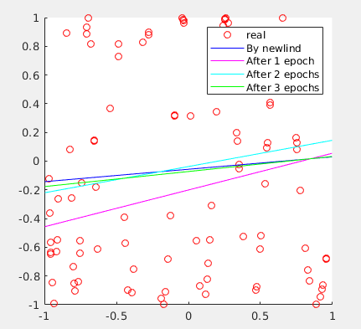
Рис. 2.1.1. Графики функций прямых.

Таблица 2.1.1. Ошибки НС.
Функция |  | Ошибка
network | 1 epoch | 0.6564
network | 2 epoch | 0.6478
network | 3 epoch | 0.6401
newlind |  | 0.6391

Видим, что после 3 эпох НС, созданая функцией network дает почти такую же ошибку, какие и НС, созданная с помощью newlind.

Выбор скорости обучения

Задание
Сформируйте обучающую выборку для функции (варианты с номером 5). Определите максимальную скорость обучения с помощью функции maxlinlr (разберитесь с принципом определения этой скорости). Проверьте, является ли эта скорость максимальной и если нет, то экспериментальным путем определите максимально допустимую скорость обучения. Затем проведите последовательность экспериментов для трех вариантов (скорость обучения а) больше (1 значение), б) равна (1 значение), в) меньше максимально допустимой (3 значения):
1. Задайте фиксированные начальные значениями [W,b].
2. Проведите обучение на достаточном числе циклов обучения. Постройте график изменения вектора [W,b] в течение обучения на графике поверхности (линий равного уровня) ошибок.
Сравните результаты. Определите значение скорости обучения, при которой обучение проходит быстрее всего.

Функция maxlinlr определяет мксимальную скорость обучения для линейной сети. Функция принимает в качестве своего аргумента массив, который подается на вход нейронной сети. Для слоя без смещений используется следующий алгоритм.

Шаг 1. Умножение входного массива на себя транспонированного.

Шаг 2. Нахождение собственных чисел массива .

Шаг 3. Нахождение максимального собственного числа.

Шаг 4. Деление 0.999 на максимальное собственное число.

Для слоев со смещениями на первом шаге перед умножением к матрице X добавляется строка, состоящая из единиц.

Напишем программу task2_2 (за основу взята программа neyro_lin_example1) и посмотрим, как выбор разной скорости обучения влияет на ошибку.

Программа task2_2
function task2_2 (mult)
rng('default')
close all;
Ntrain = 500; % Size of train data
Ntest = 500; % Size of test data
raw_train = rand(1, Ntrain); % Generate random values for train data
raw_train = sort(cat(2, -raw_train(1:Ntrain/2), raw_train(Ntrain/2 + 1:end)));
raw_test = rand(1, Ntest);
raw_test = sort(cat(2, -raw_test(1:Ntest/2), raw_test(Ntest/2 + 1:end)));
Ttrain = my_fun(raw_train);
Ttest = my_fun(raw_test);
maxlr = mult * maxlinlr(raw_train,'bias');
delta_epochs = 1;
n_delta = 40;
net = newlin(raw_train,1,0, maxlr);
net.trainParam.showWindow = 0;
net.iw{1} = -.9;
net.b{1} = -.32;
net.trainparam.epochs = delta_epochs;
w = zeros(n_delta +1,2);
w(1,:) = [net.iw{1} net.b{1}];
for i = 1: n_delta
net = train(net,raw_train,Ttrain);
w(i+1,1) = net.iw{1};
w(i+1,2) = net.b{1};
end
subplot(2,1,1);
w_range = -1:0.1:1;
b_range = -1:0.1:1;
ES = errsurf(raw_train,Ttrain,w_range,b_range,'purelin');
contour(w_range, b_range, ES);
hold on;
grid on;
plot(w(:,1), w(:,2), '-ro');
xlabel('w_{1}'); ylabel('b');
subplot(2,1,2);
plot(raw_train,Ttrain, '-ro');
hold on; grid on;
Y = sim(net,raw_test);
plot(raw_test,Y, '-bx');
legend({'Desire', 'Real'});
xlabel('x'); ylabel('y');
fprintf('mse: %f; \tmae: %f\n', mse(Ttest, Y), mae(Ttest, Y));
fprintf('sse: %f; \tsae: %f\n', sse(Ttest, Y), sae(Ttest, Y));
w(:,1)
w(:,2)

Будем запускать программу указывая различные значения mult.
Графики изменения весов и смещений, а также фукнции, реализуемые в итоге НС для каждого из 5 значений mult представлены на Рис. 2.2.1 – 2.2.5.

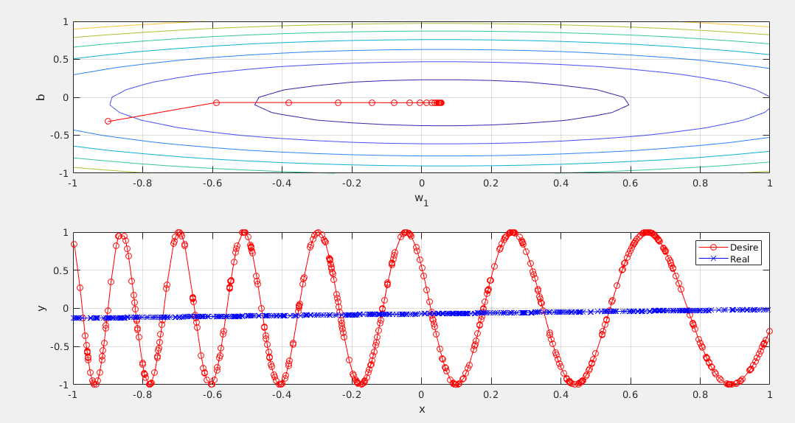
Рисунок 2.2.1. Значение mult = 1.
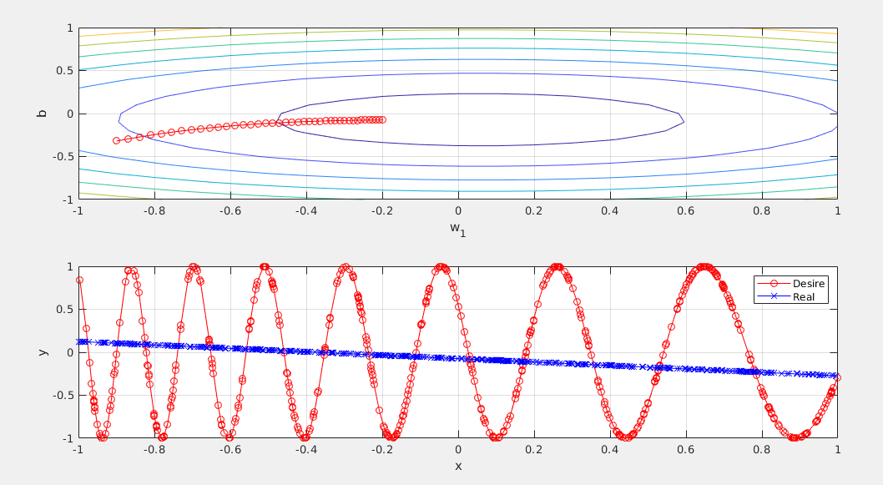
Рисунок 2.2.2. Значение mult = 0.1.

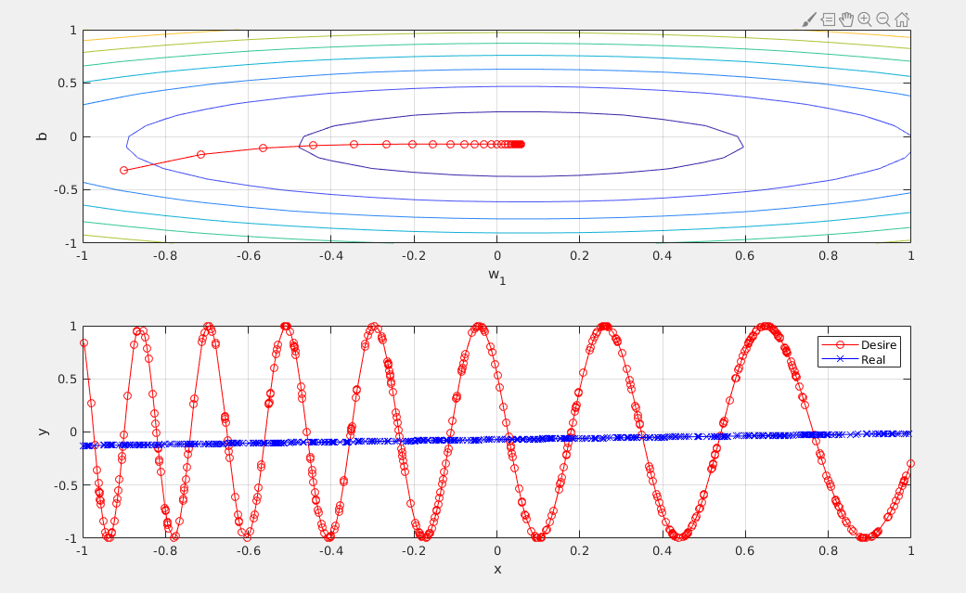
Рисунок 2.2.3. Значение mult = 0.6.
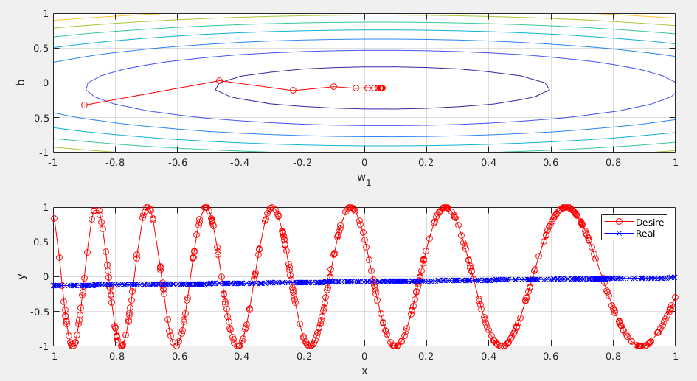
Рисунок 2.2.4. Значение mult = 1.4.

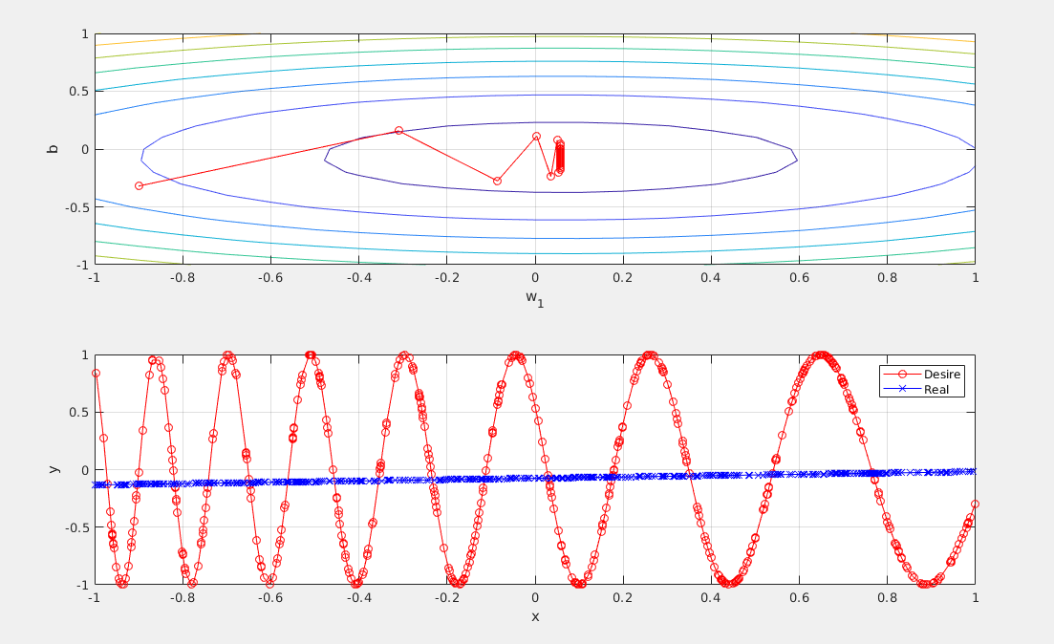
Рисунок 2.2.5. Значение mult = 1.9.

2.3 Многослойная линейная НС

Задание
Покажите математически, что многослойная линейная сеть эквивалентна однослойной линейной НС.
Разработайте соответствующий алгоритм перехода от многослойной к эквивалентной однослойной НС для некоторой формализованной многослойной линейной НС (n0 входов, s слоев, в каждом слое i по ni нейронов, весовой коэффициент от i нейрона k-го слоя к j нейрону (k+1)-го слоя равен wij(k).

Докажем, что многослойная линейная НС эквивалента однослойной.
Рассмотрим сеть, состоящую из скрытого слоя. Каждый – ый слой имеет нейронов, веса и смещения . Размерность входа . Размерность выхода 1.

1

…

Напишем матричные уравнения для каждого слоя.

В каждом уравнении следующего слоя используется выход предыдущего слоя. Подставим уравнение для в уравнение для .

Размерности векторов:

–
–
–
–
–

Умножение матриц дает матрицу размерности , которую можно умножить на вектор , размер которого . В итоге будет получен вектор, размерность которого .
Умножение вектора и столбца дает вектор, размерность которого .
Получаем три слагаемых, размеры которых совпадают.

Перейдем к следующему слою и подставим полученное выражение в уранение 3-го слоя.

Теперь каждое из слагаемых, полученных на предыдущем шаге, умножается слева на матрицу , размер которой . После всех перемножений мы получим вектора-столбцы размерностью и в конце еще слогаемое с такой же размерностью. Продолжая выполнять эти действия, мы будем каждый раз получать вектора-столбцы размерностью , где – номер слоя.

На слое на выходе будет вектор размерностью . Рассмотрим уравнение для выходного слоя, в котором только 1 нейрон, следовательно, размерность будет , и размерность – .
Запишем уравнение.

Посчитаем все слагаемые перед . Их рамерность в итоге будет .

Посчитаем теперь веса, умноженные на смещения.

Все смещения имеют размерность

В итоге мы получаем следующую формулу.

Таким образом любую линейную нейронную сеть, состоящую из слоя в каждом из которых по нейронов можно свести к однослойной сети, состоящей всего из одного нейрона.

3. Аппроксимация статических зависимостей

Задание
1. Инициализация.
Создайте НС ПР с 1 скрытым слоем и 20 скрытыми нейронами с помощью функции newff, feedforwardnet или fitnet. Инициализируйте НС с помощью функции init случайными значениями. Приведите график структуры НС с помощью команды view. В первом скрытом слое должна быть сигмоидальная передаточная функция, а в выходном – линейная.
2. Формирование обучающей и тестовой выборки.
В качестве аппроксимируемой функции используйте собственную функцию из заданий с No 5. Сформируйте обучающую и тестовую выборки. Объем обучающей выборки должен быть достаточным, а сама выборка – представительной.
Для проверки можно построить обучающую выборку и визуально проанализировать, достаточно ли точно по этой выборке можно воссоздать исходную зависимость.
Тестовая и обучающая выборка не должны содержать одинаковых элементов. Самый простой и надежный вариант для генерации входных значений – случайные значения, равномерно распределенные в диапазоне возможных значений аппроксимируемой функции. Т.е. если функция задана в диапазоне [-10, 10], можно сформировать 𝑁𝑡𝑟𝑎𝑖𝑛 и 𝑁𝑡𝑒𝑠𝑡 случайных значений с равномерным распределением 𝑅(−10,10).
!!! При недостаточном объеме обучающей выборки все дальнейшие исследования могут оказаться бесполезными, поэтому следует уделить этому процессу повышенное внимание.
3. Задание критериев останова обучения.
Научитесь задавать разными способами критерий останова обучения НС (с помощью полей структуры net.trainParam – time, goal, min_grad, max_fail, epochs). В дальнейшем необходимо будет подстраивать эти значения в зависимости от алгоритма, параметров обучения, а также параметров НС и требуемых показателей качества. Посмотрите, какая функция производительности (расчета ошибки) используется по умолчанию.
4. Обучение НС.
Задайте у НС 𝑛h𝑖𝑑𝑑𝑒𝑛 скрытых нейронов и алгоритм обучения trainlm. Обучите НС на обучающей выборке. Проанализируйте результат обучения. Постройте зависимость ошибки аппроксимации на тестовой выборке от номера эпохи.
Постройте график аппроксимации функции, реализуемый НС. Для этого здесь и в дальнейшем всегда используйте данные тестовой выборки.
Зам. 𝑛h𝑖𝑑𝑑𝑒𝑛 следует подобрать таким, чтобы после обучения графики аппроксимации и исходной функции визуально мало отличались.

3.1 Инициализация
Найдем оптимальные параметры обучения для алгоритма обучения trainlm. Количество эпох оставим как есть – 1000 эпох. Параметр max_fail поставим 20. Для подбора параметров была написана программа task3. Количество нейронов в скрытом слое было выбрано 32, что соответсвует количеству бугорков на графике аппроксимируемой функции. Веса и смещения инициализируются случайными величинами. Функция производительности выбрана sse. По умолчанию использовалась функция mse, но она не подходит для нашего случая.

Программа task3

net = feedforwardnet(32, 'trainlm');
net.inputs{1}.range = [0 1];
net.inputs{1}.size = 1;
net.layers{2}.size = 1;
net.layers{1}.initFcn = 'initwb';
net.layers{2}.initFcn = 'initwb';
net.layerWeights{1}.initFcn = 'rands';
net.layerWeights{2}.initFcn = 'rands';
net.biases{1}.initFcn = 'rands';
net.biases{2}.initFcn = 'rands';
net.inputWeights{1}.initFcn = 'rands';
net = init(net);
view(net)

Ntrain = 3000;
Ntest = 9000;
raw_train = rand(1, Ntrain);
raw_test = rand(1, Ntest);
raw_train = cat(2, -raw_train(1:Ntrain/2), raw_train(Ntrain/2 + 1:end));
raw_test = sort(cat(2, -raw_test(1:Ntest/2), raw_test(Ntest/2 + 1:end)));
Ttrain = my_fun(raw_train);
Ttest = my_fun(raw_test);

net.trainParam.goal = 0.9;
net.trainParam.max_fail = 50;
net.performFcn = 'sse';

net.trainParam.mu = 0.002;
net.trainParam.mu_dec = 0.5;
net.trainParam.mu_inc = 1.22;
net.trainParam.mu_max = 1e10;
net = train(net, raw_train, Ttrain);
y = sim(net, raw_test);

hold on
scatter(raw_test, y, 'r');
scatter(raw_test, Ttest, 'b');
legend(["NN", "Real"]);
hold off

fprintf('mae: %f \t mse : %f \nsae : %f \t sse : %f', ...
mae(y, Ttest), mse(y, Ttest), sae(y, Ttest), sse(y, Ttest));

Были подобраны следующие параметры обучения:

Изображение, полученное командой view показано на Рис 3.11.

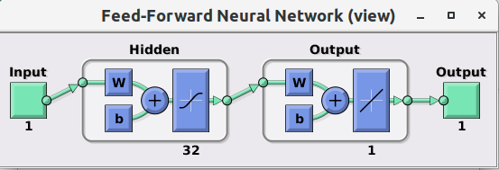
Рис 3.1.1. Структура нейронной сети.

График зависимости ошибки от номера эпохи представлен на Рис. 3.1.2.

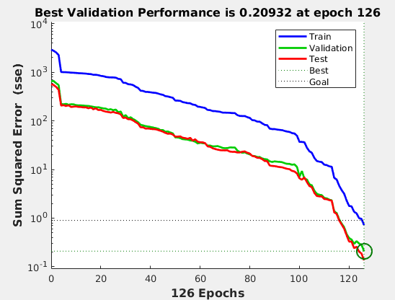
Рис 3.1.2. График зависимости ошибки от номера эпохи.

Полученная функция аппроксимации и реальная функция представлены на Рис. 3.1.3.

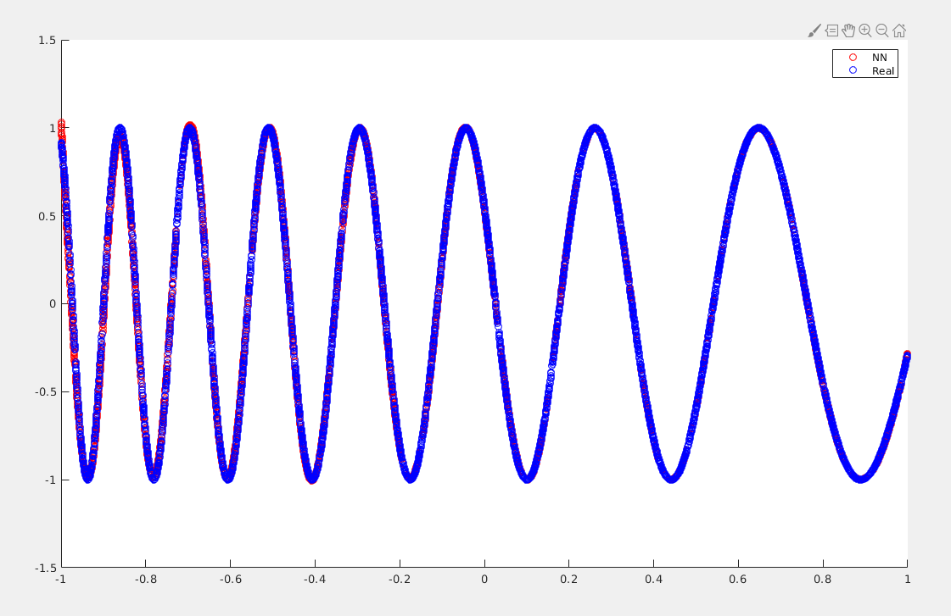
Рис 3.1.3. Реальная функция и ее аппроксимация.

3.2 Зависимость ошибки от числа нейронов в скрытом слое

Задание
5. Зависимость ошибки от числа нейронов в скрытом слое.
Изменяя число нейронов в скрытом слое в разумном диапазоне, рассчитайте зависимость ошибки (или функции производительности) как функцию от числа нейронов в скрытом слое. Определите наиболее подходящий диапазон значений числа скрытых нейронов. Постройте на одном графике аппроксимации для наилучших, удовлетворительных и наихудших случаев. На этом же графике отобразите исходную аппроксимируемую функцию.
Зам. Максимальное число нейронов в скрытом слое в эксперименте можно взять равным 𝑘 ⋅ 𝑛𝑏𝑎𝑠𝑒 , где 𝑛𝑏𝑎𝑠𝑒 – минимальное число нейронов, при котором задача h𝑖𝑑𝑑𝑒𝑛 h𝑖𝑑𝑑𝑒𝑛 решается с приемлемой точностью, а 𝑘 – некоторая константа (в диапазоне 5-10).
Зам. Поскольку при каждом новом запуске обучения выполняется случайная инициализация НС, для более точного вычисления ошибки следует проводить эксперименты многократно и затем усреднять полученные показатели. Например, для числа скрытых нейронов 𝑛h𝑖𝑑𝑑𝑒𝑛 следует провести хотя бы 𝑛𝑟𝑢𝑛 = 10 экспериментов, в каждом из них посчитать ошибку и затем вычислить среднее значение.

Программа task3_trainlm запускает обучение заданное количество раз и возвращает массив ошибок и количества эпох. Вторая программа – task3_trainlm_plot запускает первую с разным количеством нейронов, считает среднюю ошибку и рисует график зависимости ошибки от количества нейронов.

Программа task3_trainlm

function errmatrix = task3_trainlm (nrun, num_of_neurons, perf)
res = zeros(4, nrun);
for i = 1:nrun
net = feedforwardnet(num_of_neurons, 'trainlm');
net.trainParam.showWindow = 0;
net.inputs{1}.range = [0 1];
net.inputs{1}.size = 1;
net.layers{2}.size = 1;
net.layers{1}.initFcn = 'initwb';
net.layers{2}.initFcn = 'initwb';
net.layerWeights{1}.initFcn = 'rands';
net.layerWeights{2}.initFcn = 'rands';
net.biases{1}.initFcn = 'rands';
net.biases{2}.initFcn = 'rands';
net.inputWeights{1}.initFcn = 'rands';
net = init(net);

Ntrain = 4000;
Ntest = 4000;

raw_train = rand(1, Ntrain);
raw_test = rand(1, Ntest);
raw_train = cat(2, -raw_train(1:Ntrain/2), raw_train(Ntrain/2 + 1:end));
raw_test = sort(cat(2, -raw_test(1:Ntest/2), raw_test(Ntest/2 + 1:end)));
Ttrain = my_fun(raw_train);
Ttest = my_fun(raw_test);

net.trainParam.max_fail = 20;
net.performFcn = perf;
net.trainParam.mu = 0.003;
net.trainParam.mu_dec = 0.4;
net.trainParam.mu_inc = 1.25;
net.trainParam.mu_max = 1e10;
[net, tr] = train(net, raw_train, Ttrain);

y = sim(net, raw_test);
stop_code = 0;
if (strcmp(tr.stop, 'Validation stop.')); stop_code = 1;
elseif (strcmp(tr.stop, 'Goal reached.')); stop_code = 2; end
res(:, i) = [i tr.num_epochs sse(Ttest, y) stop_code]';
end
errmatrix = res;

Программа task3_trainlm_plot
nmin = 2; ndelta = 5; nmax = 157; nrun = 10;
perf = 'sse';
means = zeros(1, (nmax - nmin) / ndelta + 1);
for i = nmin:ndelta:nmax
x = task3_trainlm (nrun, i, perf);
% mean of sse
mean = sum(x(3,:))/nrun;
means(fix((i - nmin) / ndelta) + 1) = mean;
end
plot(nmin:ndelta:nmax, means, 'r');
xlabel('neurons'); ylabel('perf(sse)');
Полученные результаты представлены на Табл 3.2.1 и Рис. 3.2.1.

№ | Кол-во нейронов | Ошибка (sse)
1 | 25 | 4.36146408365598e-05
2 | 30 | 2.46091660425635e-06
3 | 35 | 1.52308888535509e-06
4 | 40 | 0.000261469206363395
5 | 45 | 5.93244194829806e-06
6 | 50 | 1.51140181100289e-06
7 | 55 | 7.70491793668664e-07
8 | 60 | 0.00164163424144235
9 | 65 | 1.05914002303103e-06
10 | 70 | 1.68600504250627e-06
11 | 75 | 2.56132518468363e-06
12 | 80 | 1.54481460806261e-06
13 | 85 | 2.38403303214801e-06
Таблица 3.2.1
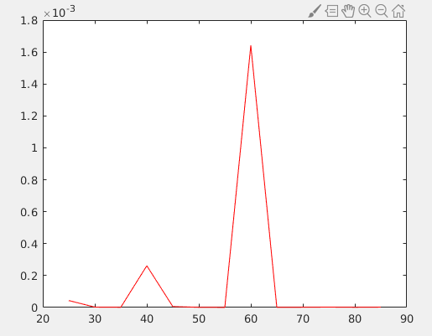
Рис 3.2.1. График зависимости ошибки от количества нейронов.

4. Классификация с помощью НСПР
Задание
Решите задачу классификации линейно неразделимых образов (из заданий с номером 3). Для этого используйте НС ПР с 1, 2 и 3 скрытыми слоями. Рассмотрите обычную и каскадную архитектуры. Выходной слой может быть сформирован двумя способами:
-с сигмоидальной передаточной функцией logsig, функция производительности mse, mae, sae, sse.
- с передаточной функцией softmax, функция производительности crossentropy.
Используйте в дальнейшем для обозначения сигнатуру при описании конкретной модели НС. Например, 2-logsig-К или 3-softmax обозначают соответственно каскадную НС с 2 скрытыми слоям с выходной ПФ logsig и НС с 3 скрытыми слоями с выходной ПФ
softmax. Для обозначения количества скрытых нейронов можно указывать их в скобках после числа скрытых слоев. Например, 2(15-5)-logsig-K или 3(15-5-3)-softmax.
Зам. Количество нейронов в выходном слое совпадает с количеством классов, т.е. равно двум. Количество входов совпадает с количеством признаков, т.е. тоже равно двум.

Напишем программу, которая будет создавать сеть необходимого типа, обучать ее и выводить результаты аппроксимации на тестовой выборке.

Программа task4
layers = 1;
train_alg = 1;
arch_type = 1;
perf_fcn = 1;
to_fun = 1;
% Preparing
Ntrain = 10000;
Ntest = 4000;
raw_train = rand(2, Ntrain);
raw_test = rand(2, Ntest);
% is_in_area from lab0
Ttrain = is_in_area(raw_train');
Ttest = is_in_area(raw_test');

net = createnn(train_alg, layers, arch_type, to_fun);
net = setParams(net, train_alg, perf_fcn);

view(net)

t = [Ttrain; ~Ttrain];
net = train(net, raw_train, t);
y = sim(net, raw_test);
y2 = zeros(1, Ntest);

for i = 1:Ntest
if (y(1,i) > y(2,i)); y2(i) = 1;
else; y2(i) = 0; end
end
% plot2classe from lab0
plot2classes(raw_test', y2);
crossentropy([Ttest; ~Ttest], y)

function net = createnn(ftype, hidden_neurons, atype, tofun)
tfuns = {'traingdx', 'traincgf', 'trainbfg', 'trainlm'};
trans_out_funs = {'logsig', 'softmax'};
if atype == 1
net = feedforwardnet(hidden_neurons, tfuns{ftype});
elseif atype == 2
net = cascadeforwardnet(hidden_neurons, tfuns{ftype});
end
net.layers{length(hidden_neurons) + 1}.size = 2;
net.layers{length(hidden_neurons) + 1}.transferFcn = trans_out_funs{tofun};
net.numInputs = 2;
% Create connection from each input
net.inputConnect = [1 1; net.inputConnect(2:end, :)];
net.inputs{1}.range = [-1 1];
net.inputs{2}.range = [-1 1];
net = init(net);
end

function neto = setParams(net, ftype, pfcn)
pfcns = {'mse', 'mae', 'sse', 'sae', 'crossentropy'};
net.performFcn = pfcns{pfcn};
trainParam = net.trainParam;
trainParam.epochs = 6000;
trainParam.time = Inf;
trainParam.goal = 0.005;
trainParam.min_grad = 1e-05;
trainParam.max_fail = 40;
switch ftype
case 1 %traingdx
trainParam.lr = 0.01;
trainParam.mc = 0.9;
trainParam.lr_inc = 1.4;
trainParam.lr_dec = 0.3;
trainParam.max_perf_inc = 1.04;
case {2, 3} % traincgf, trainbfg
if ftype == 2
trainParam.searchFcn = 'srchcha';
else
trainParam.searchFcn = 'srchbac';
end
trainParam.scale_tol = 15;
trainParam.alpha = 0.001;
trainParam.beta = 0.1;
trainParam.delta = 0.1;
trainParam.gama = 0.001;
trainParam.low_lim = 0.1;
trainParam.up_lim = 0.5;
trainParam.max_step = 100;
trainParam.min_step = 1.0e-6;
trainParam.bmax = 26;
if ftype == 3
trainParam.batch_frag = 10;
end
case 4 % trainlm
trainParam.mu = 0.001;
trainParam.mu_dec = 0.6;
trainParam.mu_inc = 1.25;
trainParam.mu_max = 1e10;
end
net.trainParam = trainParam;
neto = net;
end

4.1 Модель с logsig-выходным слоем

Запустим нашу программу с параметром, задающим выходную функцию logsig и другими необходимымы параметрами. Результаты для различных алгоритмов обучения представлены в Табл. 4.1.1, визуализация аппроксимации на Рис. 4.1.1 – 4.1.3.

Таблица 4.1.1. Результаты для однослойной сети с logsig-выходным слоем
Функция | Нейроны | mse | time | epochs | perf | validation stop
trainlm | 40 | 0.0175 | 0:00:12 | 137 | 0.00468 | no
trainbfg | - | - | - | - | - | -
traingdx | 80 | 0.0187 | 0:01:05 | 3052 | 0.0150 | no
traincgf | 60 | 0.00455 | 0:00:45 | 653 | 0.130 | yes

Обучение с алгоритмом trainbfg не дало никаких результатов, как ни менялись параметры. Как видно, наиболее предпочтительным алгоритмом является trainlm.

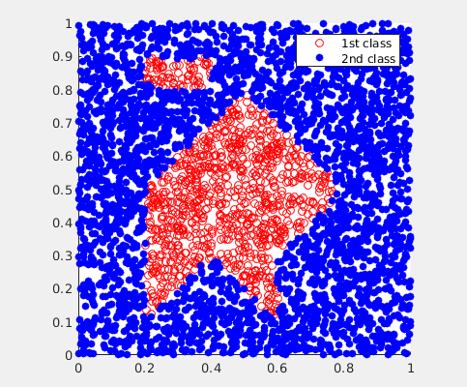
Рис. 4.1.1. Аппроксимация НС 1(40)-logsig-lm.
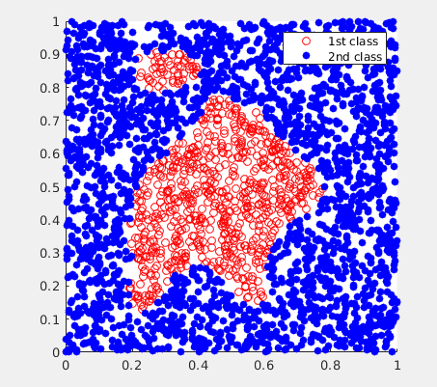
Рис. 4.1.2. Аппроксимация НС 1(60)-logsig-gdx.

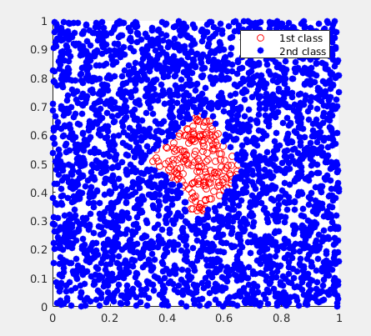
Рис. 4.1.3. Аппроксимация НС 1(60)-logsig-cgf.

Алгоритмы обучения trainlm и traingdx дают неплохие результаты, однако второй не всегда хорошо обучается.

4.2 Модель с softmax-выходным слоем

Вызовем нашу функцию, задав функцию выходного слоя softmax, функцию подсчета ошибки crossentropy. Алгоритм обучения по очереди задаем trainbfg, traingdx и traincgf. Также запустим с trainlm, однако у него функция ошибки будет mse.

Результаты обучения представлены в Табл. 4.2.1. Аппроксимация НС с различными алгоритмами обучения представлены на Рис. 4.2.1 – 4.2.4.

Таблица 4.2.1. Результаты для однослойной сети с softmax-выходным слоем
Функция | Нейроны | crossentropy | time | epochs | perf | validation stop
trainlm | 40 | 0.0119 | 0:00:04 | 54 | 0.00792 | no
trainbfg | 40 | 0.00774 | 0:00:18 | 211 | 0.0150 | no
traingdx | 25 | 0.120 | 0:00:58 | 6000 | 0.0559 | no
traincgf | 40 | 0.00689 | 0:00:34 | 410 | 0.0150 | no

НС с алгоритмом обучения traingdx не смогла корректно обучиться вне зависимости от попыток подобрать параметры. С функциями softmax и crossentropy снова лучше всего показал себя алгоритм trainlm.
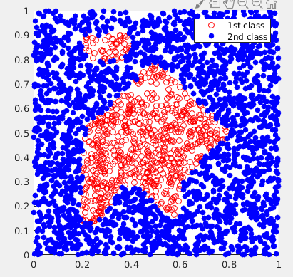
Рис. 4.2.1. Аппроксимация НС 1(40)-softmax-lm.
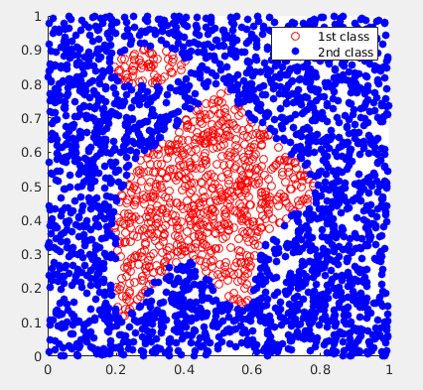
Рис. 4.2.2. Аппроксимация НС 1(40)-softmax-bfg.

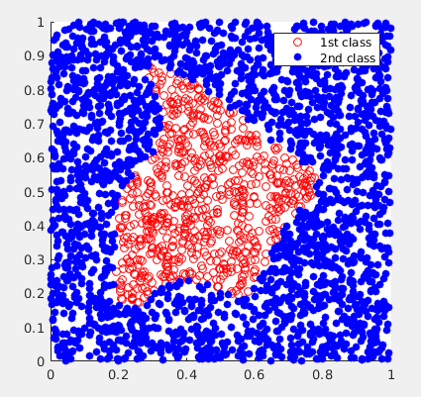
Рис. 4.2.3. Аппроксимация НС 1(40)-softmax-gdx.
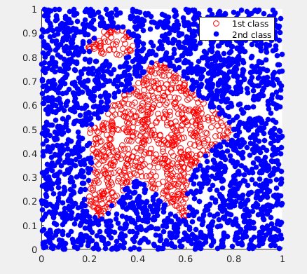
Рис. 4.2.4. Аппроксимация НС 1(40)-softmax-cgf.

И по визуализации аппроксимации видно, что наболее подходящим алгоритмом обучения для пары softmax и crossentropy является trainlm.

4.3 Каскадная НСПР

Протестируем сети с каскадной архитектурой двух типов: первая – сеть с logsig-выходным слоем, вторая – сеть с softmax-выходным слоем. Наилучшие полученные результаты представлены в Табл. 4.2.1. Результаты аппроксимации тестовой выборки данными НС представлены на Рис. 4.3.1 – 4.3.2. Для НС с logsig-выходным слоем функция производительности выбрана mse, для НС с softmax-выходным слоем – crossentropy. Функции обучения в обоих случаях -trainlm.

Таблица 4.2.1. Результаты для однослойной сети с logsig и softmax-выходными слоями
 | Функция | Нейроны | time | epochs | perf | validation stop
logsig | trainlm | 40 | 0:00:17 | 107 | 0.00798 | no
softmax | trainlm | 40 | 0:00:13 | 78 | 0.00788 | no

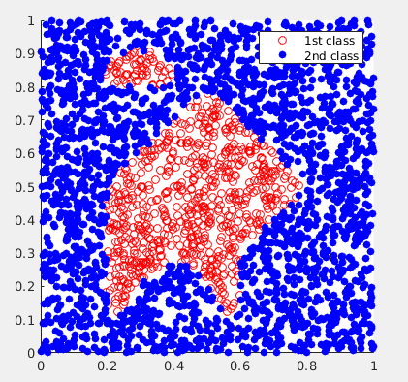
Рис. 4.3.1. Аппроксимация НС 1(40)-logsig-lm-K.

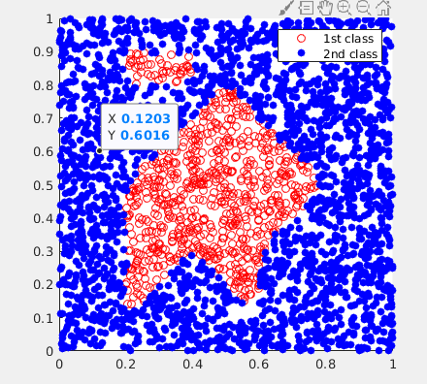
Рис. 4.3.2. Аппроксимация НС 1(40)-softmax-lm-K.

Как видим, более эффективной оказалась сеть с softmax-выходным слоем.

4.4 НСПР с 2 и 3 слоями

Сначала протестируем НСПР с 2 слоями. Результаты тестирования представлены в Табл. 4.4.1. Результаты аппроксимации тестовой выборки на Рис. 4.4.1 – 4.4.2. В обоих случаях в качестве алгоритма обучения был выбран trainlm.

Таблица 4.4.1. Результаты для моделей с logsig и softmax выходными слоями.
 | Функция | Нейроны | time | epochs | perf | validation stop
logsig | trainlm | 15 3 | 0:00:02 | 32 | 0.00788 | no
softmax | trainlm | 15 3 | 0:00:06 | 68 | 0.00786 | no

Добавление второго слоя положительно сказалось на результатах. Однако здесь модель с softmax-выходным слоем показала себя хуже.

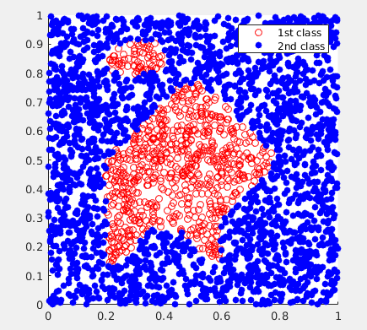
Рис. 4.4.1. Аппроксимация НС 2(15 3)-logsig-lm.
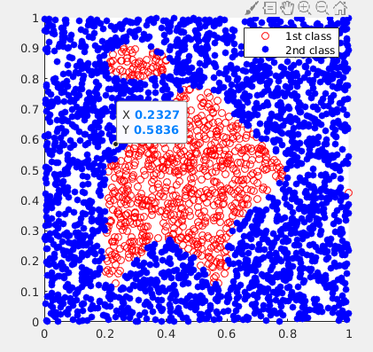
Рис. 4.4.2. Аппроксимация НС 2(15 3)-softmax-lm.

Теперь протестируем НСПР с 3 слоями. Результаты тестирования представлены в Табл. 4.4.2. Результаты аппроксимации тестовой выборки на Рис. 4.4.1 – 4.4.2. В обоих случаях в качестве алгоритма обучения был выбран trainlm.

Таблица 4.4.2. Результаты для моделей с logsig и softmax выходными слоями.
 | Функция | Нейроны | time | epochs | perf | validation stop
logsig | trainlm | 15 5 3 | 0:00:03 | 35 | 0.00733 | no
softmax | trainlm | 15 5 3 | 0:00:10 | 68 | 0.00779 | no

Добавление третьего слоя не принесло видимых положительных результатов.

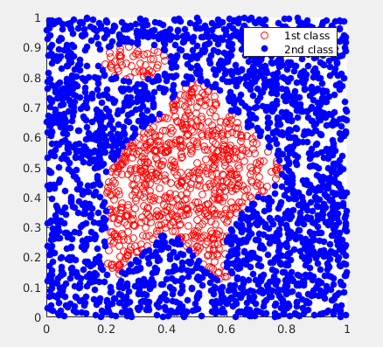
Рис. 4.4.1. Аппроксимация НС 3(15 5 3)-logsig-lm.
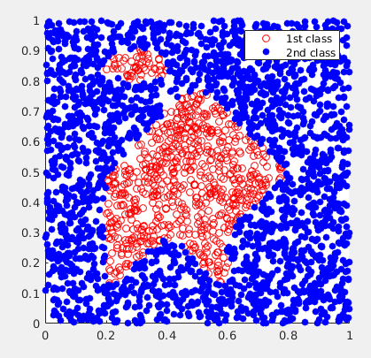
Рис. 4.4.2. Аппроксимация НС 3(15 5 3)-softmax-lm.

4.5 Сравнение результатов

Для сравнения все результаты из предыдущих пунктов представлены в Табл. 4.6.1.

Таблица 4.6.1. Сводная таблица результатов.

Однослойная НСПР
 | Функция | Нейроны | crossentropy | time | epochs | perf | validation stop
logsig | trainlm | 40 | 0.0175 | 0:00:12 | 137 | 0.00468 | no
logsig | trainbfg | - | - | - | - | - | -
logsig | traingdx | 80 | 0.0187 | 0:01:05 | 3052 | 0.0150 | no
logsig | traincgf | 60 | 0.00455 | 0:00:45 | 653 | 0.130 | yes
softmax | trainlm | 40 | 0.0119 | 0:00:04 | 54 | 0.00792 | no
softmax | trainbfg | 40 | 0.00774 | 0:00:18 | 211 | 0.0150 | no
softmax | traingdx | 25 | 0.120 | 0:00:58 | 6000 | 0.0559 | no
softmax | traincgf | 40 | 0.00689 | 0:00:34 | 410 | 0.0150 | no

Каскадная НСПР
 | Функция | Нейроны | time | epochs | perf | validation stop
logsig | trainlm | 40 | 0:00:17 | 107 | 0.00798 | no
softmax | trainlm | 40 | 0:00:13 | 78 | 0.00788 | no

Двухслойная НСПР
 | Функция | Нейроны | time | epochs | perf | validation stop
logsig | trainlm | 15 3 | 0:00:02 | 32 | 0.00788 | no
softmax | trainlm | 15 3 | 0:00:06 | 68 | 0.00786 | no

Трехслойная НСПР
 | Функция | Нейроны | time | epochs | perf | validation stop
logsig | trainlm | 15 5 3 | 0:00:03 | 35 | 0.00733 | no
softmax | trainlm | 15 5 3 | 0:00:10 | 68 | 0.00779 | no

Наилучшие результаты были получены при трехслойной архитектуре с logsig выходным слоем и алгоритмоv обучения trainlm.

5. Классификация для случая нескольких классов

Задание
1. В качестве исходных данных используйте задания с номером 4. Сформируйте обучающую и тестовую выборки.
Зам. Количество нейронов в выходном слое совпадает с количеством классов. Количество входов совпадает с количеством признаков, т.е. равно двум.
2. Выполните исследование по аналогии с заданием 4.

Напишем программу, аналогичную программе task4 , модифицированную для работы с 5 классами.

Программа task5
function task5(layers, train_alg, arch_type, perf_fcn, to_fun)
% Preparing
Ntrain = 10000;
Ntest = 1000;
raw_train = rand(2, Ntrain);
raw_test = rand(2, Ntest);
Ttrain = is_in_area2(raw_train', 2);
Ttest = is_in_area2(raw_test', 2);

net = createnn(train_alg, layers, arch_type, to_fun);
net = setParams(net, train_alg, perf_fcn);

view(net)

net = train(net, raw_train, Ttrain);
y = sim(net, raw_test);
y2 = zeros(1, Ntest);

for i = 1:Ntest
[~, ind] = max(y(:,i));
y2(ind, i) = 1;
end

plot5classes(raw_test', y2);
crossentropy(Ttest, y)

function net = createnn(ftype, hidden_neurons, atype, tofun)
tfuns = {'traingdx', 'traincgf', 'trainbfg', 'trainlm'};
trans_out_funs = {'logsig', 'softmax'};

if atype == 1
net = feedforwardnet(hidden_neurons, tfuns{ftype});
elseif atype == 2
net = cascadeforwardnet(hidden_neurons, tfuns{ftype});
end
net.layers{length(hidden_neurons) + 1}.size = 7;
net.layers{length(hidden_neurons) + 1}.transferFcn = trans_out_funs{tofun};
net.numInputs = 2;
% Create connection from each input
net.inputConnect = [1 1; net.inputConnect(2:end, :)];
net.inputs{1}.range = [0 1];
net.inputs{2}.range = [0 1];
net = init(net);
end

function neto = setParams(net, ftype, pfcn)
pfcns = {'mse', 'mae', 'sse', 'sae', 'crossentropy'};
net.performFcn = pfcns{pfcn};
trainParam = net.trainParam;
trainParam.epochs = 6000;
trainParam.time = Inf;
trainParam.goal = 0.001;
trainParam.min_grad = 1e-05;
trainParam.max_fail = 40;

switch ftype
case 1 %traingdx
trainParam.lr = 0.01;
trainParam.mc = 0.9;
trainParam.lr_inc = 1.4;
trainParam.lr_dec = 0.3;
trainParam.max_perf_inc = 1.04;
case {2, 3} % traincgf, trainbfg
if ftype == 2
trainParam.searchFcn = 'srchcha';
else
trainParam.searchFcn = 'srchbac';
end
trainParam.scale_tol = 15;
trainParam.alpha = 0.001;
trainParam.beta = 0.1;
trainParam.delta = 0.1;
trainParam.gama = 0.001;
trainParam.low_lim = 0.1;
trainParam.up_lim = 0.5;
trainParam.max_step = 100;
trainParam.min_step = 1.0e-6;
trainParam.bmax = 26;
if ftype == 3
trainParam.batch_frag = 10;
end
case 4 % trainlm
trainParam.mu = 0.001; % Initial mu
trainParam.mu_dec = 0.6; % mu decrease factor
trainParam.mu_inc = 1.25; % mu increase factor
trainParam.mu_max = 1e10; % Maximum mu
end
net.trainParam = trainParam;
neto = net;
end
end

Изображение с разделением классов показано на Рис. 5.1.

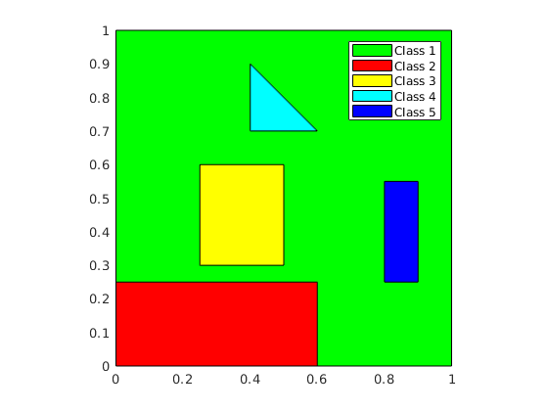
Рис. 5.1. Разделение плоскости на 5 классов.

5.1 Модель с logsig-выходным слоем

Протестируем модель с logsig-выходным слоем. Результаты тестирование представлены в Табл. 5.1.1. Аппроксимация тестовой НС с различными функкциями обучения представлены на Рис. 5.1.1 – 5.1.2.

Таблица 5.1.1. Результаты для НС с logsig-выходным слоем.
Функция | Нейроны | crossentropy | time | epochs | perf | validation stop
trainlm | 20 | 0.0060 | 0:00:14 | 146 | 0.000982 | no
traingdx | 25 | 0.0132 | 0:00:38 | 3958 | 0.006050 | yes

Лучше всего показала себя НС с функцией обучения trainlm. Также более или менее неплохой результат дала НС с функцией обучения traincgf. Остальные алгоритмы не удалось эффективно использовать для обучения НС.

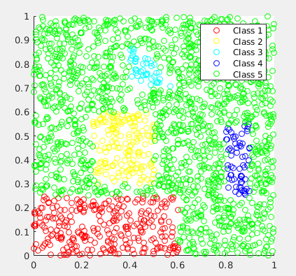
Рис. 5.1.1. Аппроксимация НС 1(20)-logsig-lm.

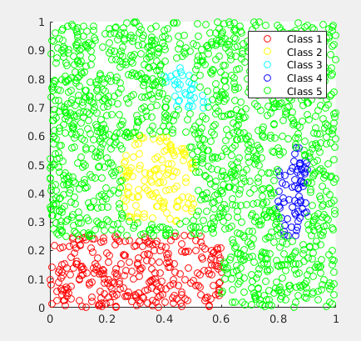
Рис. 5.1.2. Аппроксимация НС 1(25)-logsig-gdx.

По графикам тоже видно, что НС с функцией обучения trainlm аппроксимирует лучше.

5.2 Модель с softmax-выходным слоем

Протестируем НС с softmax-выходным слоем. Результаты тестирования представлены в Табл. 5.2.1. Аппроксимация НС с различными функциями обучения представлены на Рис. 5.2.1 – 5.2.2.

Таблица 5.2.1. Результаты тестирования НС с softmax-выходным слоем.
Функция | Нейроны | crossentropy | time | epochs | perf | validation stop
trainlm | 20 | 0.0075 | 0:00:09 | 102 | 0.000178 | yes
traingdx | 28 | 0.0633 | 0:00:45 | 4315 | 0.009250 | yes

Как и с НС с logsig-выходным слоем, лучший результат показала НС с функцией обучения trainlm, однако все другие НС, кроме traingdx, не смогли обучиться корректно.

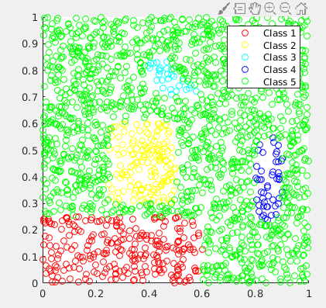
Рис. 5.2.1. Аппроксимация НС 1(20)-softmax-lm.

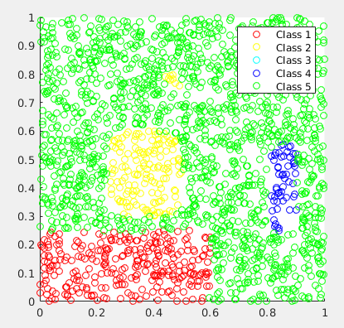
Рис. 5.2.2. Аппроксимация НС 1(28)-softmax-gdx.

5.3 Каскадная НСПР

Протестируем каскадную НС. Сначала с logsig-выходным слоем, затем с softmax-выходным слоем. Результаты тестирование представлены в Табл. 5.3.1. Аппроксимация различными сетями с разными функциями в выходном слое представлены на Рис. 5.3.1 – 5.3.8.

Табл. 5.3.1. Результаты тестирования различных сетей.
 | Функция | Нейроны | crossentropy | time | epochs | perf | validation stop
logsig | trainlm | 20 | 0.0078 | 0:00:04 | 52 | 0.000913 | no
logsig | traingdx | 28 | 0.0080 | 0:01:04 | 6000 | 0.004840 | no
softmax | trainlm | 20 | 0.0065 | 0:00:04 | 50 | 0.000984 | no
softmax | traingdx | 25 | 0.0060 | 0:01:00 | 6000 | 0.005660 | no

Каскадная сеть показала неплохие результаты, все были хороши кроме, trainbfg и traingdx с logsig.
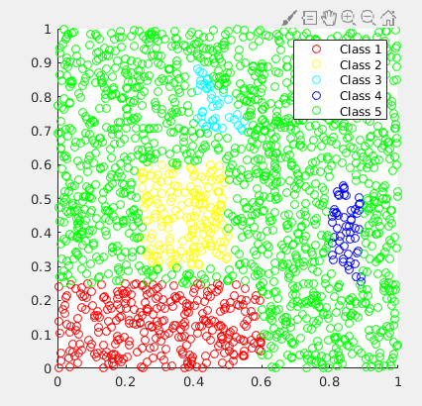
Рис. 5.3.1. Аппроксимация НС 1(20)-logsig-lm-K.
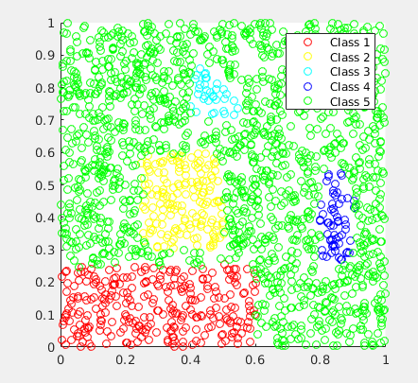
Рис. 5.3.2. Аппроксимация НС 1(28)-logsig-gdx-K.

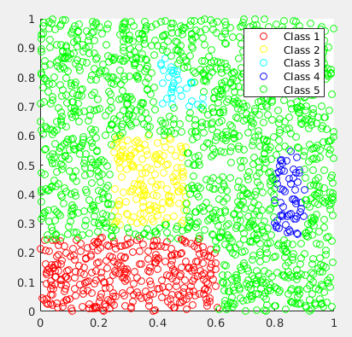
Рис. 5.3.1. Аппроксимация НС 1(20)-softmax-lm-K.

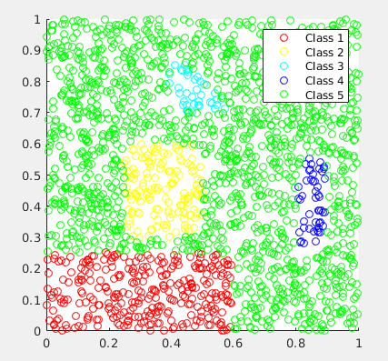
Рис. 5.3.2. Аппроксимация НС 1(25)-softmax-gdx-K.

5.4 НСПР с 2 и 3 слоями

Протестируем сеть с двумя слоями. В качестве алгоритма обучения будем использовать trainlm как самый эффективный, судя по предыдущим тестам. Результаты тестирования представлены в Табл. 5.4.1 и Табл. 5.4.2. Аппроксимации НС представлены на Рис. 5.4.1 – 5.4.4.

Табл. 5.4.1. Результаты тестирования двухслойной сети.
 | Функция | Нейроны | crossentropy | time | epochs | perf | validation stop
logsig | trainlm | 15 5 | 0.0081 | 0:00:03 | 36 | 0.000986 | no
softmax | trainlm | 15 5 | 0.0038 | 0:00:04 | 95 | 0.000972 | no

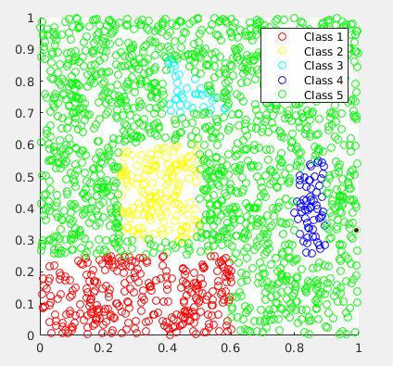
Рис. 5.4.1. Аппроксимация НС 2(15 5)-logsig-lm.

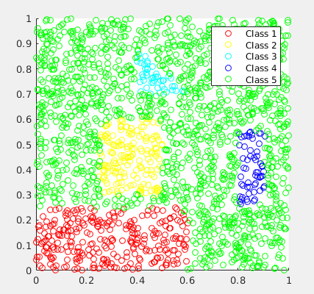
Рис. 5.4.2. Аппроксимация НС 2(15 5)-softmax-lm.

Табл. 5.4.2. Результаты тестирования трехслойной сети.
 | Функция | Нейроны | crossentropy | time | epochs | perf | validation stop
logsig | trainlm | 17 5 5 | 0.0035 | 0:00:06 | 52 | 0.000448 | no
softmax | trainlm | 17 5 5 | 0.0051 | 0:00:05 | 41 | 0.000780 | no

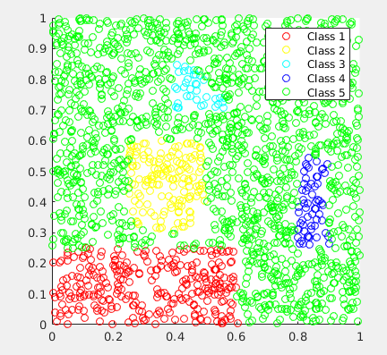
Рис. 5.4.3. Аппроксимация НС 3(17 5 5)-logsig-lm.
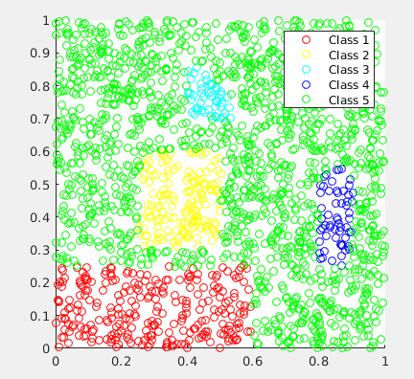
Рис. 5.4.4. Аппроксимация НС 3(17 5 5)-softmax-lm.

В случае с двух и трехслойными сетями и алгоритмом обучения trainlm модель с softmax-выходным слоем показывает себя наравне с logsig, а иногда даже выигрывает ( НС 2(15 5)-softmax-lm).

5.5 Сравнение результатов

Для сравнения все результаты из предыдущих пунктов представлены в Табл. 5.5.1.

Табл 5.5.1

Вых. слой | Функция | Нейроны | crossentropy | time | epochs | perf | validation stop
Однослойная НС
logsig | trainlm | 20 | 0.0060 | 0:00:14 | 146 | 0.000982 | no
logsig | traingdx | 25 | 0.0132 | 0:00:38 | 3958 | 0.006050 | yes
softmax | trainlm | 20 | 0.0075 | 0:00:09 | 102 | 0.000178 | yes
softmax | traingdx | 28 | 0.0633 | 0:00:45 | 4315 | 0.009250 | yes
Каскадная НС
logsig | trainlm | 20 | 0.0078 | 0:00:04 | 52 | 0.000913 | no
logsig | traingdx | 28 | 0.0080 | 0:01:04 | 6000 | 0.004840 | no
softmax | trainlm | 20 | 0.0065 | 0:00:04 | 50 | 0.000984 | no
softmax | traingdx | 25 | 0.0060 | 0:01:00 | 6000 | 0.005660 | no
Двухслойная НС
logsig | trainlm | 15 5 | 0.0081 | 0:00:03 | 36 | 0.000986 | no
softmax | trainlm | 15 5 | 0.0038 | 0:00:04 | 95 | 0.000972 | no
Трехслойная НС
logsig | trainlm | 17 5 5 | 0.0035 | 0:00:06 | 52 | 0.000448 | no
softmax | trainlm | 17 5 5 | 0.0051 | 0:00:05 | 41 | 0.000780 | no

Из сравнительной таблицы видно, что лучше всего себя показали сети (в порядке убывания):

- НС 3(17 5 5)-logsig-lm
- НС 2(15 5)-softmax-lm
- НС 3(17 5 5)-softmax-lm
- НС 1(25)-softmax-gdx-K
- НС 1(20)-logsig-lm.

